GUSTAVO ROLIM

[Nome da empresa]  [Endereço da empresa]

[Título do documento]

**PIM 1º BIMESTRE**

**UNIVERSIDADE PAULISTA**

**CURSO: ANALISE E DESENVOLVIMENTO DE SISTEMAS**

**TÍTULO DO TRABALHO: Análise da TOTVS sob os aspectos de Ética, Sustentabilidade, Direitos Humanos e Tecnologia da Informação**

**INTEGRANTES:**

**Gustavo Rodrigues Rolim – RA 2522555**

**Cassimiro Lima de Araujo – RA 2525460**

**Sofia de Castro Ongaro – RA 2528018**

**Vitória Freitas RA – 2523279**

**Geovanna Félix Monteiro 2521699**

**Luan Lopes Bezerra – 2503460**

**RESUMO / RESUME**

Este trabalho realiza uma análise abrangente da empresa TOTVS, líder no setor de tecnologia no Brasil, abordando três pilares essenciais: ética e sustentabilidade, direitos humanos e tecnologia da informação. A pesquisa demonstra como a TOTVS integra inovação tecnológica com responsabilidade socioambiental, alinhando-se aos Objetivos de Desenvolvimento Sustentável (ODS) da ONU e à Agenda ESG. A empresa destaca-se por iniciativas como o monitoramento de emissões de gases de efeito estufa, arquitetura sustentável em seus espaços corporativos e projetos de inclusão social, como o Instituto da Oportunidade Social (IOS). Além disso, a TOTVS adota políticas robustas de governança corporativa e transparência, seguindo diretrizes internacionais de direitos humanos. No aspecto tecnológico, a empresa utiliza sistemas ERP avançados, como Protheus e RM, e soluções em nuvem para otimizar operações. Sua infraestrutura de rede e bancos de dados é projetada para segurança e desempenho, com tecnologias como o modelo Zero Trust e monitoramento em tempo real. O trabalho também identifica oportunidades de melhoria, como a implementação de um Sistema de Informações Gerenciais (SIG) e a ampliação de iniciativas de diversidade. Em conclusão, a TOTVS serve como modelo ao conciliar excelência tecnológica com práticas sustentáveis e éticas. O estudo reforça a importância do papel das empresas de tecnologia no desenvolvimento sustentável e na promoção de um impacto positivo na sociedade.

**RESUME**

This study provides a comprehensive analysis of TOTVS, a leading technology company in Brazil, focusing on three key aspects: ethics and sustainability, human rights, and information technology. The research demonstrates how TOTVS combines technological innovation with socio-environmental responsibility, aligning with the United Nations' Sustainable Development Goals (SDGs) and ESG (Environmental, Social, and Governance) principles. The company stands out for initiatives such as monitoring greenhouse gas emissions, sustainable architecture in its corporate spaces, and social inclusion programs like the *Instituto da Oportunidade Social* (IOS). Additionally, TOTVS follows strong corporate governance and transparency policies, adhering to international human rights guidelines. From a technological perspective, the company employs advanced ERP systems (such as Protheus and RM) and cloud-based solutions to optimize operations. Its network infrastructure and databases are designed for security and performance, utilizing technologies like the Zero Trust model and real-time monitoring. The study also identifies areas for improvement, such as implementing a Management Information System (MIS) and expanding diversity initiatives. In conclusion, TOTVS serves as a model by balancing technological excellence with sustainable and ethical practices. This research highlights the crucial role of technology companies in promoting sustainable development and creating a positive societal impact.

SUMÁRIO

**INTRODUÇÃO** 5

**1. ÉTICA, CIDADANIA E SUSTENTABILIDADE** 6

**1.2 PROPOSTA DE ESTRATÉGIA** 8

**2. DIREITOS HUMANOS NA EMPRESA TOTVS** 9

**2.1 COMPROMISSO COM OS DIREITOS HUMANOS E INCLUSÃO** 9

**2.2 GOVERNANÇA CORPORATIVA E TRANSPARÊNCIA** 9

**2.3 SUSTENTABILIDADE E RESPONSABILIDADE SOCIAL** 10

**2.4 PROPOSTA DE ESTRATÉGIA** 12

**3. TECNOLOGIA DA INFORMAÇÃO E COMUNICAÇÃO NA EMPRESA TOTVS** 12

**3.1 SISTEMAS DE INFORMAÇÃO UTILIZADO PELA EMPRESA TOTVS** 12

**3.2 TECNOLOGIAS EM NUVEM UTILIZADO PELA EMPRESA TOTVS** 13

**3.3 MELHORIAS QUE PODERIAM SER FEITAS NA TOTVS:** 15

**4. IMPORTÂNCIA DE HARDWARE E SOFTWARE NA EMPRESA TOTVS** 15

**5. REDE DE COMPUTADORES DA TOTVS** 17

**5.1 ARQUITETURA E INFRAESTRUTURA** 17

**5.2 INTEGRAÇÃO COM SISTEMAS ERP E NUVEM** 18

**5.3 SEGURANÇA CIBERNÉTICA** 18

**5.4 GESTÃO E MONITORAMENTO** 19

**5.5 SUSTENTABILIDADE E GOVERNANÇA** 19

**5.6 DESAFIOS E INOVAÇÕES FUTURAS** 19

**6. BANCO DE DADOS DA EMPRESA TOTVS** 20

**6.1 ARQUITETURA E ORGANIZAÇÃO DE DADOS** 20

**6.2 SEGURANÇA E ACESSO** 21

**6.3 DESEMPENHO E OTIMIZAÇÃO** 21

**6.4 INTEGRAÇÕES E MÓDULOS ESPECIALIZADOS** 21

**6.5 DESAFIOS E PRÁTICAS RECOMENDADAS** 22

**6.6 CONFORMIDADE E FUTURO** 22

**CONCLUSÃO** 23

**REFERENCIAS** 23

# **INTRODUÇÃO**

No que se refere o ramo da tecnologia, a empresa TOTVS se consagrada como uma das mais importantes e também como sendo uma das referências nesse meio, não somente pór suas soluções no ramo tecnológico, mas também por sua postura e determinação com as práticas sustentáveis por um melhor meio ambiente, práticas éticas e por último mas não menos importante, as práticas inclusivas. Tendo isso em mente, esse trabalho tem como objetivo principal, analisar a empresa sobre o prisma de três aspectos fundamentais, de modo a compreender como a mesma intrega a responsabilidade socioambiental que possui, junto com a inovalçao tecnológica em seu modelo base de negócios.

Na primeira parte deste trabalho, será abordado sobre o alinhamento estratégico da empresa junto com os Objetivos de Desenvolvimento Sustentável (ODS) da ONU. Ainda nessa parte, também é falado sobre as iniciativas implementadas pela organização para a redução de impacots ambientais, evidenciando a sua agenda ESG. Na parte seguinte, é dissertado sobre as políticas aderidas pela empresa no que se refere aos direitos humanos, tendo como foco princial a diversidade, governança corporativa e também projetos sociais relevantes para a sociedade de modo geral como o Institudo da Oportunidade Social (IOS). Por fim, a terceira parte do trabalho foca em analisar os aspectos tecnológicos de um modo geral, incluindo sistemas ERP, infraestutura de rede e banco de dados que sustentam suas respectivas operações.

Por meio desta análise, temos como objetivo demonstrar como a TOTVS desenvolve e estabelece um equilíbrio entre a excelência tecnológica buscada pela mesma, junto com a responsabilidade que possui. Dessa forma, servindo assim, como um modelo para as demais organizações corporativas do mesmo setor tecnológico. A compreensão deste caso particular, contribui para debates mais ambplos no que se refere o papel das organizações corporativas do ramo da tecnologia para com o desenvolvimento sustentável e em meios de promover e aderir práticas empresariais mais éticas, sustentáveis e boas para a sociedade. A metodoliga utilizada para este trabalho acadêmico combinou pesquisa bibliográfica, análise de relatórios corporativos da empresa e consulta a fontes acadêmicas especializadas. Esta abordagem permite não apenas mapear as práticas atuais da empresa, mas como também auxilia a identificar possíveis oportunidades de aprimoramento em suas atuações no aspecto socioambiental e tecnológico.

# **1. ÉTICA, CIDADANIA E SUSTENTABILIDADE**

A TOTVS, empresa brasileira de tecnologia, possui diversas diretrizes de *complice*, termo da década de setenta, que de acordo com a diretora de marketing Renata Vaz, significa um conjunto de normas, procedimentos e práticas que garantem que a empresa esteja em conformidade com a lei. A empresa também segue as normas do *complice* ambiental, que segundo o livro texto unidade I da Universidade Paulista: “significa estar de acordo com a legislação, adotar práticas e ações rotineiras com o intuito de evitar danos ambientais”.

A TOTVS possui um compromisso com a promoção de sustentabilidade, tendo um pacto pela integridade e contra a corrupção do instituto ETHOS, e ao Pacto Global da Organização das Nações Unidas (ONU), fazendo com que todas as ações da TOTVS estejam de acordo com os ODS da ONU, o que reforça esta aliança com o meio ambiente e consequentemente a sustentabilidade.

Nosso ecossistema trabalhou para expandir a nossa proposta de valor: melhorar o resultado das empresas, tornando-as mais competitivas e relevantes em seus setores e, assim, avançando no nosso posicionamento como o *trusted advisor* de nossos clientes. Progredimos consistentemente nesta direção, em todas as dimensões. (Dennis Herszkowicz, CEO da TOTVS).

A empresa trabalha com a Agenda ESG, que simboliza, que a empresa adota um conjunto de práticas e políticas com o propósito de orientar boas ações sustentáveis, por meio de campanhas de sensibilização sobre gestão ambiental, monitoramento do consumo de geração de resíduos e emissões de GEE (Gases de Efeito Estufa), que foi uma das suas principais iniciativas. Tendo como foco monitorar e quantificar as emissões, para que ao longo do tempo sejam feitas análises comparativas, de modo que sejam elaboradas soluções para a redução do consumo.

Além disso, a TOTVS com objetivo de otimizar o uso de recursos naturais e a qualidade de vida, seguindo os princípios de arquitetura sustentável em seus espaços corporativos, que proporciona maior ecologia e melhor qualidade de vida para os humanos, visto que segundo pesquisas espaços mais verdes ocasionam bem-estar mental e físico. É bom acrescentar ainda que, as arquiteturas sustentáveis também são contribuintes para a redução dos impactos ambientais, o que está diretamente ligado com a revolução 4.0, a com adoção de tecnologias verdes, plataformas de redes de dados, para ajudas os clientes a otimizarem e reduzirem recursos e emissões. Abaixo está representado graficamente a redução ao decorrer dos anos, com base no relato integrado da TOTVS de 2023.

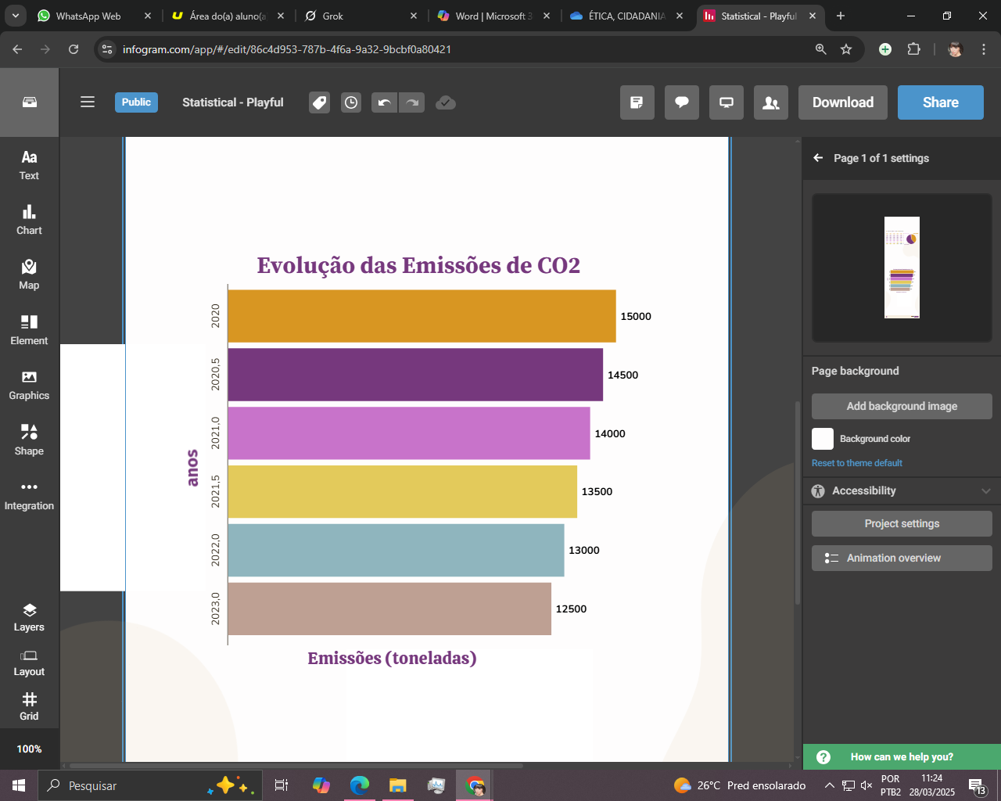

Vale ressaltar, que a empresa de tecnologia TOTVS, sempre foi reconhecida por sua liderança corporativa e compromisso contínuo para o crescimento, e isso se espelha em suas diretrizes, sendo algumas delas: adesão do código de ética e conduta, disponibilização de um canal de ética e conduta, programa de integridade (CAE e CA) e área de auditoria interna independente. Outrossim, a estrutura corporativa segue aspectos de diversidade e inclusão social. Na imagem abaixo, está representado graficamente, no gráfico um, a faixa etária dos colaboradores, e no gráfico dois a diversidade de gênero, baseado no relato integrado de 2023 da TOTVS.

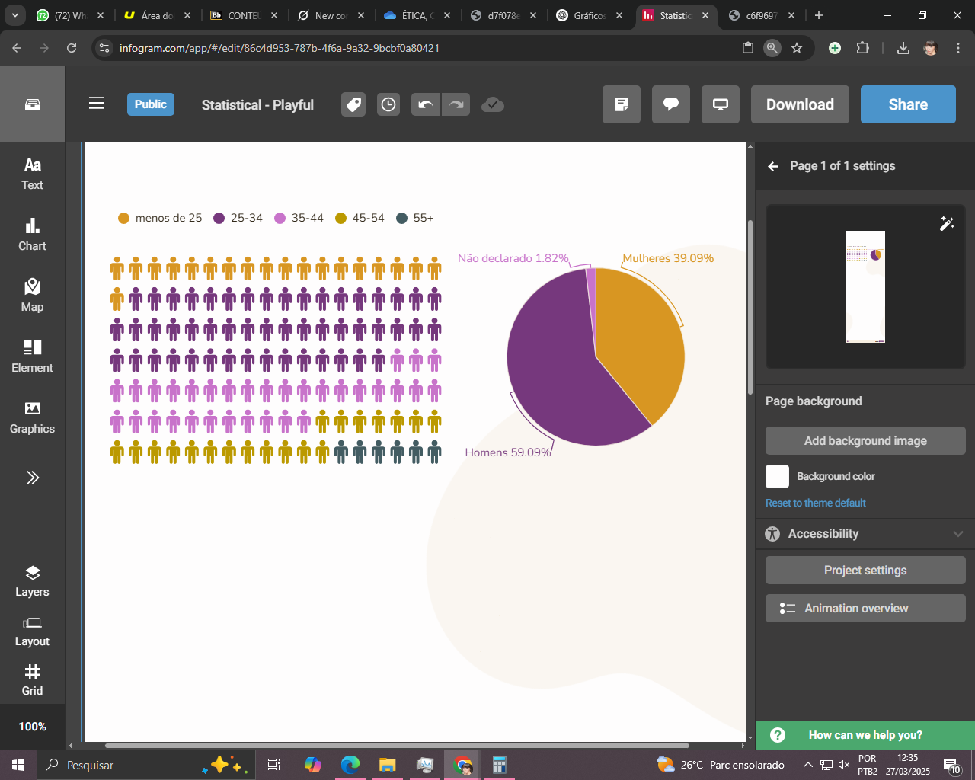

## **1.2 PROPOSTA DE ESTRATÉGIA**

Tendo em vista os termos supracitados e elencados, entende-se a importância da ética, cidadania e sustentabilidade tanto em uma empresa quanto na sociedade, contribuindo para um futuro melhor para o nosso planeta. Sendo assim, cabe a empresas como a TOTVS criar e reforçar iniciativas sustentáveis, que possam ser realizadas desde os seus clientes até aos funcionários.

Segundo Guarnieri (2013), existem três pilares da sustentabilidade sendo eles: sustentabilidade social (solidariedade social), sustentabilidade ambiental (preservação do planeta e recursos naturais), e a sustentabilidade econômica (lucro de forma responsável e ética). Estes três pilares estão presentes na empresa tecnológica TOTVS, como por exemplo, na sustentabilidade social a empresa tem inciativas IOS (Instituto da Oportunidade Social), na sustentabilidade ambiental com a sua aliança com a ONU e os Objetivos de Desenvolvimento Sustentável (ODS), e a sustentabilidade econômica está consolidada pelas práticas sustentáveis nos modelos de negócio.

Destarte, pode-se concluir que a TOTVS já segue e pratica os conceitos sustentabilidade, ética e cidadania. Cabendo a empresa reforçar suas práticas, principalmente na diversidade e inclusão, como visto anteriormente nos gráficos ainda a um grande desfalque de inclusão social, sendo assim a TOTVS como parceira dos ODS da ONU, deve fortificar os ODS 5(igualdade de gênero), e 10 (Redução de Desigualdade).

# **2. DIREITOS HUMANOS NA EMPRESA TOTVS**

## **2.1 COMPROMISSO COM OS DIREITOS HUMANOS E INCLUSÃO**

A TOTVS, como uma das maiores empresas de tecnologia do Brasil tem um grande comprometimento com a responsabilidade social e ética. Em um cenário onde as questões sociais e ambientais estão cada vez mais em foco, as empresas precisam adotar práticas que estejam alinhadas aos direitos humanos e as boas práticas da governança. Com uma forte política e cultura organizacional que preza pela diversidade e inclusão, buscando garantir um ambiente de trabalho igualitário e respeitoso para todos os seus colaboradores.

A empresa TOTVS adota diversas práticas que visam garantir o respeito aos direitos humanos e promover um ambiente inclusivo e ético. Em seu Código de Ética e Conduta, a empresa se compromete a garantir a igualdade de oportunidades e combater qualquer forma de discriminação, seja quais for, gênero, religião, raça ou orientação sexual. Além disso, a empresa se alinha aos Princípios Orientadores das Nações Unidas sobre Empresas e Direitos Humanos, que fornecem uma estrutura para que as empresas respeitem e promovam os direitos em todas as suas operações.

“Por meio de sua governança corporativa, adota práticas responsáveis que asseguram o respeito aos direitos humanos e se alinha aos princípios globais para promover um impacto positivo na sociedade”. (Fonte: TOTVS - Relatório de Sustentabilidade)

Esses princípios abordam questões como a prevenção da discriminação, a eliminação de práticas de trabalho infantil ou forçado, e a promoção de trabalhos justos e seguros. Ao adotar essas práticas, não apenas cumpre as legislações locais, mas também segue as melhores práticas globais de governança e responsabilidade social, conforme estabelecido pelos Princípios de Copenhague e outras diretrizes internacionais.

## **2.2 GOVERNANÇA CORPORATIVA E TRANSPARÊNCIA**

A TOTVS segue as diretrizes do Instituto Brasileiro de Governança Corporativa (IBGC), que estabelece boas práticas de governança para empresas no Brasil. Essas práticas incluem a transparência nas operações, tendo a promoção de uma gestão responsável e garantias de que as decisões empresariais sejam tomadas de forma justa e com base em princípios éticos.

Além disso, a TOTVS segue os *Principles for Responsible Investment* (PRI), um conjunto de diretrizes globais que incentivam empresas a integrar fatores sociais, ambientais e de governança (ESG) em suas práticas de investimento e gestão. Essas diretrizes ajudam a promover uma cultura organizacional baseada na transparência, integridade e respeito aos direitos dos stakeholders. Como os PRI destacam:

“O compromisso com a governança responsável não se limita às decisões financeiras, mas deve refletir um compromisso contínuo com práticas que geram impactos positivos no meio ambiente e na sociedade.” (Fonte: *Principles for Responsible Investmen*t, 2020).

A governança corporativa também é reforçada pelo acompanhamento contínuo de seus processos internos, que são regularmente auditados para garantir a conformidade com as normas legais e éticas.

## **2.3 SUSTENTABILIDADE E RESPONSABILIDADE SOCIAL**

A TOTVS não se limita a sua atuação no mercado de software, mas também investe em ações de responsabilidade social e sustentabilidade. A empresa mantém projetos que visam promover a inclusão digital e a capacitação profissional de jovens em situações de vulnerabilidade social, além de incentivar a diversidade no ambiente de trabalho. O Instituto de Oportunidades do Sertão (IOS), criado pela TOTVS, é um exemplo disso. Segundo o site oficial da empresa:

“A TOTVS centraliza seu investimento social privado no IOS, criado em 1998 por voluntários da TOTVS, então Microsiga. O IOS é uma entidade sem fins lucrativos e mantida por empresas privadas, que atua na formação de jovens em vulnerabilidade social e pessoas com deficiências, para o mercado de trabalho, com o propósito de proporcionar acesso à tecnologia, tendo como principal foco empregar os profissionais qualificados na economia do futuro.”

Essas iniciativas reafirmaram o compromisso da empresa com a inclusão social e o impacto positivo na formação de jovens profissionais.

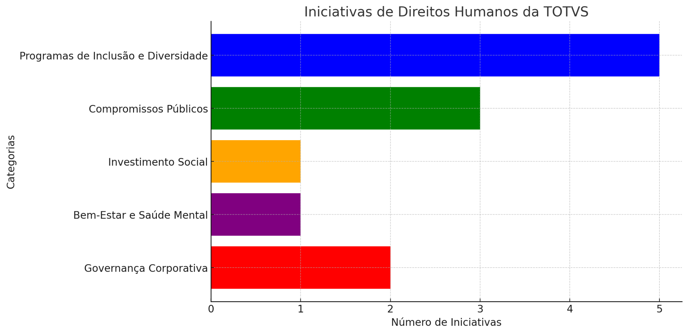

(créditos: autoria própria)

A TOTVS integra direitos humanos e sustentabilidade em sua estratégia ESG. O gráfico destaca a inclusão, compromisso com a ONU, educação, energia renovável, e diversidade na governança, reforçando seu impacto social e ambiental.

## **2.4 PROPOSTA DE ESTRATÉGIA**

## Uma ação importante para ampliar a conscientização sobre direitos humanos e responsabilidade social é realizar uma campanha de sensibilização voltada aos funcionários, com o objetivo de aumentar a compreensão aos funcionários sobre seus direitos. Muitas das vezes seus direitos e questões de responsabilidade social passam despercebidos no ambiente corporativo. Também pode ser feito uma criação de uma plataforma de feedback anônimo, fazendo que seus colaboradores se sintam seguros e à vontade para relatar situações que infrinjam seus direitos e até denúncias totalmente sigilosas garantindo total segurança e apoio da empresa.

# **3. TECNOLOGIA DA INFORMAÇÃO E COMUNICAÇÃO NA EMPRESA TOTVS**

## **3.1 SISTEMAS DE INFORMAÇÃO UTILIZADO PELA EMPRESA TOTVS**

TOTVS tem como propósito resolver os problemas de seus clientes com tecnologias das mais diversas. Umas dessas tecnologias são os sistemas de informação. Mas o que são eles? De acordo com Antônio Palmeira de Araújo Neto (2025, p.66) “Um sistema de informação (SI) pode ser definido como um software utilizado nos computadores das organizações para oferecer suporte aos processos de negócio, abrangendo todos os níveis hierárquicos e departamentais”. A TOTVS é uma empresa que produz e utiliza diversos ERPs (*Enterprise Resource Planning*). Como afirma Antônio Palmeira de Araújo Neto (2025, p.80) “Ele tem como função principal integrar todas as áreas da organização, desde o financeiro até o departamento de vendas e logística, utilizando um BD único.” Os principais sistemas ERP da TOTVS são o Protheus, Sistema RM, Datasul, Fluig e o Logix.

O Protheus é para as empresas que buscam robustez e flexibilidade, pois consegue ser integrado com a Qive, assim podendo ajudar toda a equipe da empresa a não cometer erros durante o processo de emitir notas fiscais. Com o seu uso a organização consegue ter uma gestão com melhor qualidade em relação ao seu produto. Além dele possuir Gestão de Contratos e de Serviço. O Sistema RM melhora a relação com o cliente e a gestão de cadeia de suprimentos. Automatiza a gestão de contratos, planejamentos de orçamentos e o controle de ativos. E pode ser conectado com outros softwares de diferentes empresas, assim facilitando a comunicação entre elas. O datasul vai facilitar a parte administrativa, nas atividades comerciais, financeiras, controladoria e também gestão de ativos. O fluig, que é um software de gestão de processos de negócios, traz eficiência operacional e a automatização de gestão de estoque, controle de qualidade, aprovação de crédito e a emissão de pedidos. Pode ser integrado com outros sistemas, assim contribuindo para a segurança dos dados da empresa. O Logix tem o objetivo de auxiliar o varejo e a distribuição. Tem como objetivo ajudar no estoque (controle das mercadorias), nas vendas (facilita o controle de cobrança pedidos e faturamento), no marketing (gestão de campanhas, relacionamento com cliente e CRM), na logística (controle de transporte, gestão de frota) e no RH (Com auxílio no treinamento, benefícios e pagamento). Portanto os sistemas utilizados e fabricados por essa empresa, são uma excelente solução para diversos problemas que uma empresa pode possuir, ajudam na área de gestão empresarial e tem objetivo de redução de custos, melhorar a eficiência em diversos setores de uma organização.

## **3.2 TECNOLOGIAS EM NUVEM UTILIZADO PELA EMPRESA TOTVS**

Primeiro vamos entender sobre as tecnologias em nuvem, umas das tecnologias mais importantes da atualidade.

Antônio de Araújo Neto Palmeira (2025 p.66) afirma que:

As tecnologias em nuvem, ou computação em nuvem, são amplamente reconhecidas como um dos principais habilitadores da transformação digital. Essa abordagem traz a ideia de recursos computacionais praticamente ilimitados, eliminando a necessidade de compromissos prévios de capacidade. Assim, o modelo de pagamento baseia-se no consumo efetivo dos serviços computacionais.

Tecnologias em nuvem utilizados pela empresa TOTVS são: AWS e Azure Microsoft, nos quais se você os utilizar, eles vão gerar um aumento na produtividade da organização. O provedor AWS permite a escolha do sistema operacional, a linguagem de programação, o banco de dados e a plataforma para seus aplicativos web. O Azure Microsoft tem a capacidade de aumentar o processamento de Data Center, armazenamento e a segurança. Ele vai gerenciar, desenvolver e executar aplicativos em ambiente de nuvem. A TOTVS, possui o TOTVS Cloud, com duas modalidades disponíveis a IaaS e a PaaS.

A IaaS de acordo com Antônio Palmeira de Araújo Neto (2025, p.125):

A IaaS é composta por tecnologias que fornecem serviços de processamento e armazenamento baseados na computação em nuvem. Nesse modelo, o usuário tem controle sobre mecanismos virtuais, mas não sobre os físicos, e toda a operação depende de redes de comunicação de dados via internet.

O modelo IaaS possui a capacidade de armazenar os sistemas de ERP da organização com um preço mais baixo que os seus concorrentes dentro mercado.

A Paas, conforme o autor Antônio Palmeira de Araújo Neto (2025, p.125):

Por sua vez, a PaaS é um modelo de computação em nuvem que fornece uma plataforma completa para desenvolvimento de software, disponibilizada por provedores de serviços. Ela inclui uma infraestrutura em nuvem com servidores, memória, armazenamento, sistema operacional, middleware e ferramentas de BI.

E o modelo PaaS vai contribuir na integração dos sistemas ERP da organização. Em suma, a organização TOTVS possui diversas tecnologias em nuvem, que contribuem para o crescimento da empresa, pois elas facilitam no processo de resolução de problemas que a organização possa ter, assim ajudando ela a concluir os seus objetivos.

## **3.3 MELHORIAS QUE PODERIAM SER FEITAS NA TOTVS:**

Uma melhoria que poderia ser feita dentro da organização, seria a implementação de um sistema de informações gerenciais (SIG), mas o que seria um SIG?

Na perspectiva de Antônio Palmeira de Araújo Neto (2025, p.72):

O sistema de informações gerenciais (SIG) serve para apoiar os gestores em decisões mais estruturadas, geralmente no nível tático da organização. Diferentemente do SPT, cujo foco envolve transações, o SIG auxilia em atividades de planejamento e na tomada de decisões mais rotineiras e estruturadas. Ele fornece informações gerenciais que permitem aos tomadores de decisão realizar ajustes e melhorias nas operações da empresa.

Portanto, com o auxílio desse sistema, o processo de tomada de decisões seria muito mais facilitado. Assim a empresa ganharia ainda mais produtividade, consequentemente aumentando o lucro da organização.

# **4. IMPORTÂNCIA DE HARDWARE E SOFTWARE NA EMPRESA TOTVS**

Para um melhor desempenho dos sistemas de informação fabricados pela empresa TOTVS, ela recomenda a utilização de um bom hardware e software. De acordo com o autor Antônio Palmeira de Araújo Neto (2025, pg.33), um hardware seria:

O hardware é o conjunto físico de componentes que formam a infraestrutura de TIC. Trata‑se dos componentes tangíveis que possibilitam a execução de sistemas computacionais. Segundo Laudon e Laudon (2013), o hardware inclui tecnologias destinadas a processar, armazenar, coletar (entrada) e disponibilizar (saída) dados em um computador.

Da perspectiva ainda do autor Antônio Palmeira de Araújo Neto (2025, pg.37), a descrição de um software:

O software é o segundo recurso integrante da infraestrutura de TI, consistindo em um conjunto estruturado de instruções (ou programas) que permitem o funcionamento do sistema computacional. Em conjunto com o hardware, que representa a parte física, o software, considerado a parte lógica, forma um todo indispensável para que os computadores possam operar. É o software que dá vida ao hardware, permitindo que suas capacidades sejam exploradas de maneira eficiente e direcionada às necessidades humanas e organizacionais.

Hardware serve para a execução do CRM na empresa TOTVS, para um bom funcionamento dele depende do software, que tem a responsabilidade de enviar informações ao hardware. A função do CRM ajuda no relacionamento com os clientes, como interações ou também para tirar dúvidas e solucionar problemas. MEU CRM: Foi criado para acompanhar atividades da empresa, agendas, controle de contatos e de clientes, tem a finalidade de ajudar a empresa no seu dia a dia. Os navegadores recomendados para a utilização do CRM, são o Google Chrome e o Mozilla Firefox. Para funcionar o Chrome no Windows, no mínimo, o sistema operacional precisa ser Windows 7, processador Intel Pentium 4. No Mac precisa do MacOS X Yosemite 10.10 e por fim no Linux, Debian 8+, openSUSE 12.3, FEDORA 24+ ou Ubuntu 14.04+ de 64 bits, processador Intel Pentium. Para o navegador Firefox no Windows, sistema operacional Windows 7 e o processador Intel Pentium, memória RAM de 512MB para versões 32 bits e 2GB para versões 64 bits. No Mac é necessário o MacOS x 10.9, computador Macintosh com processador Intel x86, memória RAM de 512MB, 200MB livre em disco. No linux precisa-se das bibliotecas: GTK+ 3.4, Gli 2.22, Pango 1.22, X.Org 1.0 e libstdc ++ 4.6.1 ou versões posteriores dessas bibliotecas. As especificações mínimas para funcionamento do sistema CRM no aparelho são um processador Octa-Core 1.6 GHz, memória RAM 4 GB, memória interna (ROM) 64 GB.

# **5. REDE DE COMPUTADORES DA TOTVS**

A rede de computadores da TOTVS é uma estrutura complexa e altamente especializada, projetada para suportar suas soluções tecnológicas em escala global, com destaque em segurança, integração de sistemas e eficiência operacional. Como líder em tecnologia na América Latina, a empresa utiliza uma combinação de infraestrutura física, virtualização, serviços em nuvem e protocolos avançados para garantir desempenho e conformidade com padrões internacionais.

## **5.1 ARQUITETURA E INFRAESTRUTURA**

A TOTVS adota uma arquitetura híbrida, integrando data centers próprios e soluções em nuvem (como o T-Cloud) para oferecer flexibilidade e escalabilidade. A rede é segmentada em VLANs (Virtual Local Area Networks) para isolar tráfego crítico, como servidores corporativos, estações de trabalho e dispositivos IoT. Por exemplo, VLANs específicas são dedicadas a sistemas de gestão (ERP Protheus e RM), serviços web e acesso wireless, garantindo segurança e priorização de tráfego. A topologia física inclui switches Cisco e roteadores distribuídos em diferentes locais, com backbone de fibra óptica para alta velocidade e redundância. O endereçamento IP segue uma estrutura hierárquica, com faixas reservadas para subredes como DMZ, servidores internos e estações de trabalho. No ambiente IaaS da T-Cloud, a rede utiliza o segmento fixo, permitindo a criação de até 256 subredes com IPs válidos para máquinas virtuais. Essa organização facilita o gerenciamento de recursos e a alocação dinâmica de endereços, essencial para ambientes escaláveis.

## 

## **5.2 INTEGRAÇÃO COM SISTEMAS ERP E NUVEM**

A rede da TOTVS é otimizada para suportar seus sistemas de ERP em nuvem, como o Protheus e o RM, que exigem latência inferior a 50ms para transações em tempo real. A integração ocorre por meio de balanceamento de carga entre data centers em São Paulo e Campinas, garantindo alta disponibilidade (superior a 99,9%). A plataforma T-Cloud oferece monitoramento em tempo real de aplicações, bancos de dados e latência, permitindo ajustes proativos na infraestrutura. Por exemplo, a ferramenta de monitoramento analisa o comportamento de conexões entre estações de trabalho e a nuvem, identificando gargalos e otimizando rotas. A escalabilidade automática é outro diferencial: durante picos sazonais, a rede expande recursos computacionais sem interrupções, utilizando modelos PaaS (*Platform as a Service*) e IaaS (*Infrastructure as a Service*). Isso reduz a dependência de hardware local e permite que clientes terceirizem a gestão de servidores, focando em operações estratégicas.

## **5.3 SEGURANÇA CIBERNÉTICA**

A segurança da rede é baseada no modelo Zero Trust, que exige autenticação contínua e segmentação de acesso. Tecnologias como firewalls de última geração com inspeção SSL/TLS, criptografia AES-256 para dados em trânsito e VPNs (com protocolo SHA-256) protegem contra ameaças como *ransomware* e *phishing*. A autenticação multifatorial (MFA) é obrigatória para acessar sistemas críticos, como servidores LDAP e bancos de dados PostgreSQL, que armazenam informações sensíveis. A TOTVS também implementa políticas de DLP (Data Loss Prevention) para monitorar e bloquear transferências não autorizadas de dados. Além disso, soluções como o TOTVS Assinatura Eletrônica utilizam criptografia avançada e certificação digital para validar documentos, seguindo a LGPD e normas internacionais. A empresa ainda realiza backups automatizados em *storage* de 6 TB e sistemas robotizados de fita, garantindo recuperação rápida em caso de falhas.

## **5.4 GESTÃO E MONITORAMENTO**

O gerenciamento da rede é centralizado por meio de ferramentas como Nagios e Cacti, que monitoram dispositivos, largura de banda e serviços críticos (DNS, DHCP, firewalls). A TOTVS utiliza protocolos SNMPv3 para atualizações remotas de switches e roteadores, além de QoS (Quality of Service) para priorizar tráfego VoIP e transacionais. No T-Cloud, os clientes têm acesso a dashboards que exibem métricas de uso de recursos, tendências de crescimento e saúde dos serviços, permitindo ajustes em tempo real. A documentação da infraestrutura é rigorosa, incluindo diagramas de topologia lógica e física, inventário de ativos (como modelos Cisco e Linksys) e registros de contratos com provedores de internet (ex: Oi e Vivo). Essa transparência facilita auditorias e a manutenção preventiva.

## **5.5 SUSTENTABILIDADE E GOVERNANÇA**

A TOTVS alinha sua infraestrutura de rede a práticas ESG (Environmental, Social, Governance). Data centers utilizam eficiência energética com geradores de 150 kVA e sistemas de resfriamento otimizados, reduzindo o consumo de energia. Além disso, a empresa promove diversidade em equipes de TI e adere ao Radar ESG, integrando critérios socioambientais em decisões técnicas.

## **5.6 DESAFIOS E INOVAÇÕES FUTURAS**

A complexidade de implementação de redes para clientes de grande porte (como grupos que faturam acima de R$ 1,5 bilhão) exige personalização contínua e integração com tecnologias emergentes, como IoT e IA. A TOTVS investe R$ 3 bilhões em P&D nos últimos cinco anos para desenvolver soluções como computação distribuída e análise preditiva de falhas. Parcerias estratégicas, como a com a Rede em 2015, ampliam a capacidade de oferecer PDV (pontos de venda) integrados e gestão unificada para PMEs, expandindo o alcance de sua rede.

# **6. BANCO DE DADOS DA EMPRESA TOTVS**

A TOTVS possui uma estrutura de banco de dados altamente especializada integrada a seus sistemas como o ERP Protheus, CorporeRM e módulos específicos como RM Nucleus, RM Liber e RM Fluxus. Esses bancos são projetados para suportar operações complexas em ambientes multiempresa com características técnicas específicas que garantem segurança, desempenho e flexibilidade.

## **6.1 ARQUITETURA E ORGANIZAÇÃO DE DADOS**

Os bancos da TOTVS seguem um modelo multiempresa, onde cada empresa pode ter tabelas separadas (exemplo: `SA101` para empresa 1, SA102 para empresa 2) ou compartilhar tabelas únicas a partir da versão 11 do Protheus, simplificando a gestão. A nomenclatura das tabelas é padronizada: prefixos como DADOS (exemplo: DADOSADV) são combinados com códigos de 6 caracteres, onde os três primeiros identificam a família da tabela (exemplo: SA1 para clientes, SA2 para fornecedores), seguidos por dígitos que representam a empresa e o sistema. Campos especiais como D_E_L_E_T_ marcam registros excluídos logicamente (soft delete) com "*", exigindo filtros como WHERE D_E_L_E_T_ = '' para evitar inconsistências. Datas são armazenadas como VARCHAR (8) no formato AAAAMMDD, e valores nulos são substituídos por espaços ou zeros, dependendo do tipo de dado.

## **6.2 SEGURANÇA E ACESSO**

A segurança é garantida por uma camada intermediária chamada Top Connect, que gerencia conexões e licenciamento, evitando clusters devido a restrições de hardlocks. Dois usuários são críticos:

**SYSDBA**: Credencial padrão com senha masterkey, limitada a 14 tabelas globais (exemplo: GUSUARIO para usuários, GACESSO para permissões). Alterações nessas tabelas podem comprometer o sistema.

**RM**: "Dono" das tabelas com senha rm. Sua modificação exige ajustes no arquivo Alias.dat e reinicialização de serviços.

A autenticação mista (SQL Server e Windows) é utilizada para compatibilidade, e scripts específicos são necessários para reconfigurar usuários após restaurações de backup.

## **6.3 DESEMPENHO E OTIMIZAÇÃO**

A performance é otimizada por meio de índices replicados em tabelas equivalentes (exemplo: SA101 e SA102), mas a fragmentação é comum, exigindo monitoramento constante. Ferramentas como Power Alerts identificam bloqueios causados por conexões Sleeping e geram relatórios comparativos de desempenho após atualizações do sistema. A compressão de página no SQL Server reduz drasticamente o tamanho das tabelas (exemplo: de 72MB para 6MB), enquanto o particionamento é recomendado para bases críticas. Configurações de autogrowth (crescimento automático de arquivos) em 10% previnem esgotamento de espaço, e estatísticas de desempenho são atualizadas automaticamente para otimizar consultas complexas.

## **6.4 INTEGRAÇÕES E MÓDULOS ESPECIALIZADOS**

Os bancos integram-se a módulos como:

**RM Nucleus:** Gerencia estoque e compras com tabelas como TMOV (movimentos) e TPRODUTO (cadastro de produtos).

**RM Liber**: Focado em gestão fiscal, utilizando DLAF para lançamentos tributários e DTRIBUTO para cadastro de impostos.

**RM Fluxus**: Controla finanças, com FLAN para lançamentos e FCFO para clientes/fornecedores.

Além disso, o TOTVS iPaaS oferece componentes como JavaScript e Message Broker para automação de integrações, permitindo transformações de dados em tempo real e comunicação com sistemas externos via RabbitMQ ou ActiveMQ.

## **6.5 DESAFIOS E PRÁTICAS RECOMENDADAS**

Um dos principais desafios é a replicação de dados, incompatível com merge devido a campos como rowguid, que conflitam com o dicionário de dados. A manutenção preventiva inclui rotinas como as de Ola Hallengren para reconstrução de índices e verificações de integridade, essenciais em ambientes de alto volume. A segurança é reforçada com monitoramento de tentativas de acesso por força bruta via Power Alerts, que envia alertas em tempo real para falhas de login suspeitas.

## **6.6 CONFORMIDADE E FUTURO**

A TOTVS adapta-se a requisitos legais como a DIRF 2025, com pacotes específicos para geração de layouts fiscais e integração com planilhas Excel. Scripts personalizados são usados para extrair dados de sistemas como RM Fluxus e validar informações antes da submissão à Receita Federal. Inovações em desenvolvimento incluem migração para nuvem com Docker e Grafana, além de exploração de bancos NoSQL e Big Data, mencionados em vagas para desenvolvedores seniores.

# 

# **CONCLUSÃO**

Com base nesse trabalho, a análise feita na empresa TOTVS revelou que a mesma busca ser uma empresa que alia inovação tecnológica constante com um forte senso de compromisso com a sustentabilidade e bem com o direitos humanos. Suas diversas práticas, como por exemplo o monitoramento de emissões de gases de efeito estufa, e o apoio a projetos como o IOS, demonstram um claro e determinado alinhamento com os ODS da ONU e os princípios da ESG. Entretanto, existe oportunidades de melhoria, como a ampliação da diversidade de modo geral em seu quadro de funcionários e a implementação de um sistema de informações gerenciais (SIG) para otimizar a tomada de decisões. A TOTVS serve como um exemplo de como a tecnologia pode ser utilizada para promover impactos positivos na sociedade e no meio ambiente. Para o futuro, recomenda-se a manutenção dessas boas práticas, além do investimento contínuo em soluções sustentáveis e inclusivas. Dessa forma, a empresa não apenas consolida sua liderança no mercado, mas também contribui para um desenvolvimento mais justo e sustentável.

# 

# **REFERENCIAS**

**ETICA**

<https://www.senior.com.br/blog/o-que-e-compliance> Acesso em: 19 de março de 2025

<https://api.mziq.com/mzfilemanager/v2/d/d3be5d49-62e7-4def-a3e1-ab25ff09f153/d7f078e8-6757-5f21-321d-6648fb8f6d9e?origin=1> Acesso em: 19 de março de 2025

<https://www.totvs.com/blog/gestao-para-assinatura-de-documentos/sustentabilidade-ambiental/> Acesso em: 21 de março de 2025

<https://www.meioemensagem.com.br/marketing/agenda-esg#:~:text=O%20que%20%C3%A9%20a%20Agenda%20ESG?,no%20planejamento%20estrat%C3%A9gico%20das%20companhias>. Acesso em: 21 de março de 2025

<https://www.cnnbrasil.com.br/saude/moradores-de-cidades-com-maior-espaco-verde-tem-melhor-saude-mental/#:~:text=Morar%20em%20cidade%20grande%20com,apresentam%20melhor%20bem%2Destar%20mental>. Acesso em: 21 de março de 2025

<https://ri.totvs.com/> Acesso em: 26 de março de 2025

<https://ava.ead.unip.br/bbcswebdav/pid-4375086-dt-content-rid-9499862_1/institution/Conteudos_AVA/ASSOCIADAS_UNIP/D62B_7723-60%20-%20%C3%89tica%2C%20Cidadania%20e%20Sustentabilidade/Livro%20Texto%20-%20Unidade%20II.pdf> Acesso em: 27 de março de 2025

<https://infogram.com/app/#/edit/86c4d953-787b-4f6a-9a32-9bcbf0a80421> Acesso em: 27 de março de 2025

<https://ava.ead.unip.br/bbcswebdav/pid-4375089-dt-content-rid-9500737_1/institution/Conteudos_AVA/ASSOCIADAS_UNIP/D62B_7723-60%20-%20%C3%89tica%2C%20Cidadania%20e%20Sustentabilidade/Livro%20Texto%20-%20%20Unidade%20III.pdf> Acesso em: 28 de março de 2025

<https://www.docusign.com/pt-br/blog/compliance> Acesso em: 28 de março de 2025

**DH**

<https://qive.com.br/blog/totvs-erps/> Acesso em: 25 de março de 2025

<https://ri.totvs.com/esg/estatuto-politicas-e-regimento/> Acesso em: 25 de março de 2025

[Estatuto, Políticas e Regimentos - TOTVS RI](https://ri.totvs.com/esg/estatuto-politicas-e-regimento/) Acesso em: 25 de março de 2025

[https://api.mziq.com/mzfi…](https://api.mziq.com/mzfi%E2%80%A6) Acesso em: 25 de março de 2025

[Constituição Federal de 1988 e os Direitos Humanos | Jusbrasil](https://www.jusbrasil.com.br/artigos/constituicao-federal-de-1988-e-os-direitos-humanos/1528480106?msockid=01fca73146146f6a1f10b29d47006e83) Acesso em: 27 de março de 2025

[IBGC | IBGC - Instituto Brasileiro de Governança Corporativa](https://www.ibgc.org.br/) Acesso em: 28 de março de 2025

[Princípios Orientadores sobre Empresas e Direitos Humanos - Pacto Global](https://www.pactoglobal.org.br/principios-orientadores-sobre-empresas-e-direitos-humanos/#:~:text=Os%20Princ%C3%ADpios%20fornecem%20um%20padr%C3%A3o%20global%20para%20prevenir,tr%C3%AAs%20principais%20pilares%20de%20atua%C3%A7%C3%A3o%3A%20%E2%80%9CProteger%2C%20Respeitar%2C%20Remediar%E2%80%9D) Acesso em: 28 de março de 2025

<https://www.totvs.com/> Acesso em: 28 de março de 2025

[What are the Principles for Responsible Investment? | PRI Web Page | PRI](https://www.unpri.org/about-us/what-are-the-principles-for-responsible-investment) Acesso em: 29 de março de 2025

TIC

<https://qive.com.br/blog/totvs-erps/>

<https://www.totvs.com/cloud/>

<https://www.claranet.com/br/cases/modernas-tecnologias-cloud-totvs>

HARDWARE E SOFTWARE

https://centraldeatendimento.totvs.com/hc/pt-br/articles/4405469666967-Cross-Segmentos-CRM-Gest%C3%A3o-de-Clientes-Configura%C3%A7%C3%B5es-Gerais-Requisitos-de-software-e-hardware-para-o-CRM-Gest%C3%A3o-de-Clientes dia 28/03/2025 18:30

https://tdn.totvs.com/pages/viewpage.action?pageId=733955737 dia 28/03/2025 19:30

**REDE DE COMPUTADORES**

<https://centraldeatendimento.totvs.com/hc/pt-br/articles/6624106006807-CLOUD-IAAS-Criar-Rede-para-o-Ambiente-IaaS> acesso em 24/03/2025

<https://portalmktdigital.com.br/totvs-uma-visao-detalhada-da-plataforma/> acesso em 24/03/2025

<https://ri.totvs.com/a-companhia/segmentos-e-produtos/> acesso em 24/03/2025

<https://centraldeatendimento.totvs.com/hc/pt-br/articles/24991876227735-Cloud-PaaS-Monitoramento-no-T-Cloud> acesso em 26/03/2025

<https://www.totvs.com/blog/gestao-para-assinatura-de-documentos/seguranca-de-rede/> acesso em 26/03/2025

<https://www.alura.com.br/artigos/rede-de-computadores> acesso em 26/03/2025

<https://www.totvs.com/large-enterprise/> acesso em 26/03/2025

**BANCO DE DADOS**

<https://produtos.totvs.com/totvs-ipaas/totvs-ipaas-em-fevereiro-de-2025/> acesso em 28/03/2025

<https://centraldeatendimento.totvs.com/hc/pt-br/articles/28490771612183-RH-Linha-Protheus-GPE-Informações-e-atualizações-sobre-a-DIRF-2025-Ano-Calendário-2024> acesso em 28/03/2025

<https://medium.com/totvsdevelopers/desvendando-o-atlas-gerencie-seus-esquemas-de-banco-de-dados-com-estilo-e208e10ee189> acesso em 29/03/2025

<https://www.forumrm.com.br/files/category/14-sql-e-banco-de-dados/> acesso em 28/03/2025